电子科技大学计算机科学与工程学院

标 准 实 验 报 告

（实验）课程名称 计算机操作系统实验

电子科技大学教务处制表
电 子 科 技 大 学
实 验 报 告
学生姓名：向明灿 学 号 ：2015030401021 指导教师：丁旭阳
实验地点：主楼A2-412 实验时间：2018年5月12日
一、实验室名称：主楼A2-412
二、实验项目名称：虚拟内存综合实验
三、实验学时：4学时
四、实验原理：
关于计算机中的地址
（一）物理地址，线性地址，逻辑地址，虚拟地址。
物理地址：
物理地址最好理解，我们可以简单的把内存比作一个大的数组（为了分析方便），每个数组都有其下标，这个下标标识了内存中的地址，这个实实在在的在内存中的地址，我们称之为物理地址。但是在用于内存芯片级的单元寻址，与处理器和CPU连接的地址总线相对应，相信并不是一个所谓的数组，但是做出这样的比拟，有利于更好的理解。
还依稀记得这张图：

逻辑地址：
与物理地址比较相对的是逻辑地址，实际上这个概念，我觉得可以这样理解，这个地址就是在程序中我们把它放到的位置；而这个位置通常是由编译器给出的。另外的一种理解是：逻辑地址指的是机器语言指令中，用来指定一个操作数或者是一条指令的地址。Intel段式管理中：，“一个逻辑地址，是由一个段标识符加上一个指定段内相对地址的偏移量，表示为 [段标识符：段内偏移量]。”比如我们在程序中定义一个变量int g=3；相应的汇编代码应该是mov [g],3;那么这个g应该放在哪儿呢？实际上我们可以看到，这个g的地址总在在编译，链接之后就会一个确定的地址;而这个确定的地址我们叫做逻辑地址。
虚拟地址：
Virtual Address，简称VA，由于Windows程序时运行在386保护模式下，这样程序访问存储器所使用的逻辑地址称为虚拟地址。实际上因为我们现代程序中地址都是虚拟的，所以这里的虚拟地址和线性地址是等价了的。

线性地址: 线性地址（Linear Address）也叫虚拟地址(virtual address)是逻辑地址到物理地址变换之间的中间层。在分段部件中逻辑地址是段中的偏移地址，然后加上基地址就是线性地址。
（二）CPU段式内存管理：逻辑地址转换为线性地址；
一个逻辑地址由两部份组成，段标识符: 段内偏移量。段标识符是由一个16位长的字段组成，称为段选择符。其中前13位是一个索引号。后面3位包含一些硬件细节：

最后两位涉及权限检查。
索引号，或者直接理解成数组下标——那它总要对应一个数组，它应该是指向一个东西的？而这个东西就是“段描述符(segment descriptor)”，呵呵，段描述符具体地址描述了一个段。这样，很多个段描述符，就组了一个数组，叫“段描述符表”，这样，可以通过段标识符的前13位，直接在段描述符表中找到一个具体的段描述符，这个描述符就描述了一个段，每一个段描述符由8个字节组成，如下图：
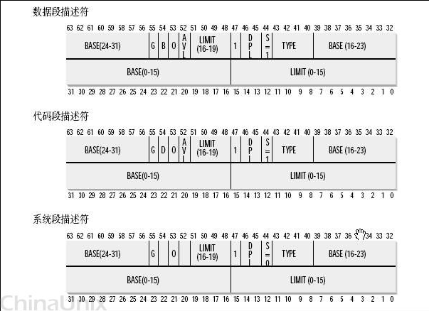
而在汇编里面我们用一个数据结构这样定义：
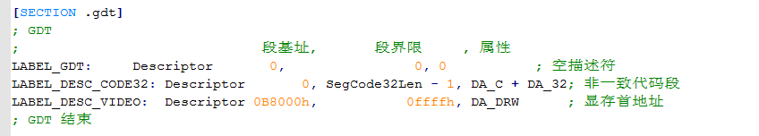
Base字段，它描述了一个段的开始位置的线性地址。

Intel设计是，一些全局的段描述符，就放在“全局段描述符表(GDT)”中，一些局部的，例如每个进程自己的，就放在所谓的“局部段描述符表(LDT)”中。那究竟什么时候该用GDT，什么时候该用LDT呢？这是由段选择符中的T1字段表示的，=0，表示用GDT，=1表示用LDT。

GDT在内存中的地址和大小存放在CPU的gdtr控制寄存器中，而LDT则在ldtr寄存器中。具体如下图：

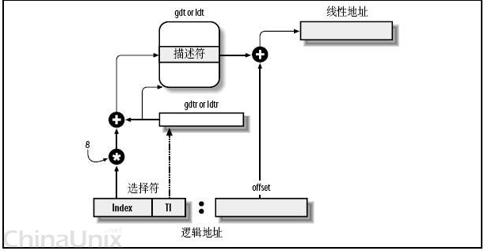
首先，给定一个完整的逻辑地址[段选择符：段内偏移地址]
1、看段选择符的T1=0还是1，知道当前要转换是GDT中的段，还是LDT中的段，再根据相应寄存器，得到其地址和大小。我们就有了一个数组了。
2、拿出段选择符中前13位，可以在这个数组中，查找到对应的段描述符，这样，它了Base，即基地址就知道了。
3、把Base + offset，就是要转换的线性地址了。对于软件来讲，原则上就需要把硬件转换所需的信息准备好，就可以让硬件来完成这个转换了。
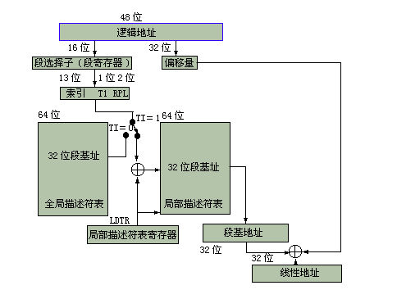
但是实际的情况并不是这么简单：linux和windows的做法貌似是不同的。
2.CPU的页式内存管理
CPU的页式内存管理单元，负责把一个线性地址，最终翻译为一个物理地址。从管理和效率的角度出发，线性地址被分为以固定长度为单位的组，称为页，例一个32位的机器，线性地址最大可为4G，可以用4KB为一个页来划分，这页，整个线性地址就被划分为一个tatol_page[2^20]的大数组，共有2的20个次方个页。这个大数组我们称之为页目录。目录中的每一个目录项，就是一个地址——对应的页的地址。
另一类“页”，我们称之为物理页，或者是页框、页桢的。是分页单元把所有的物理内存也划分为固定长度的管理单位，它的长度一般与内存页是一一对应的。这里注意到，这个total_page数组有2^20个成员，每个成员是一个地址（32位机，一个地址也就是4字节），那么要单单要表示这么一个数组，就要占去4MB的内存空间。为了节省空间，引入了一个二级管理模式的机器来组织分页单元。看图：

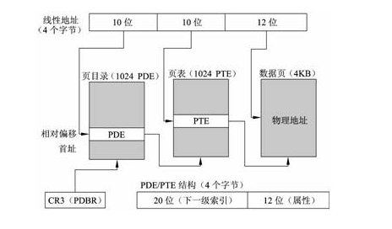
描述：1、分页单元中，页目录是唯一的，它的地址放在CPU的cr3寄存器中，是进行地址转换的开始点。万里长征就从此长始了。
2、每一个活动的进程，因为都有其独立的对应的虚似内存（页目录也是唯一的），那么它也对应了一个独立的页目录地址。——运行一个进程，需要将它的页目录地址放到cr3寄存器中，将别个的保存下来。
3、每一个32位的线性地址被划分为三部份，面目录索引(10位)：页表索引(10位)：偏移(12位)
转换步骤：
1、从cr3中取出进程的页目录地址（操作系统负责在调度进程的时候，把这个地址装入对应寄存器）；
2、根据线性地址前十位，在数组中，找到对应的索引项，因为引入了二级管理模式，页目录中的项，不再是页的地址，而是一个页表的地址。（又引入了一个数组），页的地址被放到页表中去了。
3、根据线性地址的中间十位，在页表（也是数组）中找到页的起始地址；
4、将页的起始地址与线性地址中最后12位相加，得到最终我们想要的物理地址；
五、实验目的：
通过实验，掌握段页式内存管理机制，理解地址转换的过程

六、实验内容：
通过手工查看系统内存，并修改特定物理内存的值，实现控制程序运行的目的。
1. 编写实验使用的示例程序:
2. 理解X86计算机的寻址机制，理解全局描述符表GDT，局部描述符表等数据结构的内容。
3 查看GDTR，LDTR，DS等寄存器，了解寄存器的数据格式。
4. 根据寄存器和相关的数据结构，计算变量j的线性地址。
5. 使用creg查看寄存器信息
6.根据线性地址和页内偏移，基于页式地址转换，计算物理地址。

七、实验器材（设备、元器件）：
Linux 内核（0.11）+ Bochs

八、实验步骤：
编写以下程序，只有当j的值为0时才能退出循环。
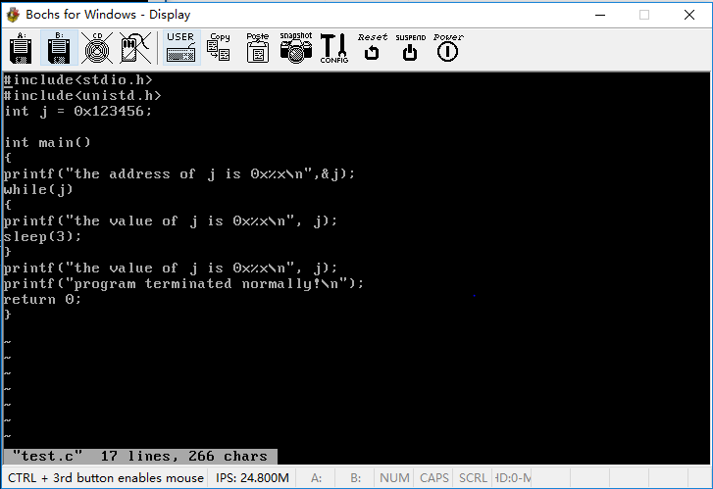 初始运行结果如下：
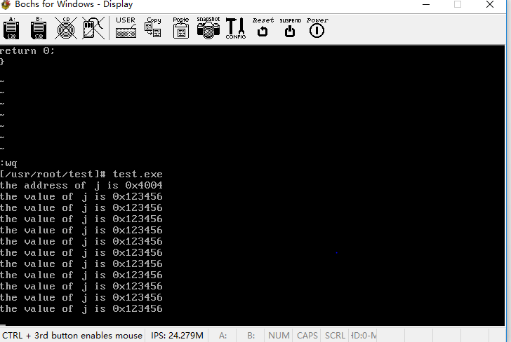
进入调试程序，使用sreg指令查看段寄存器。
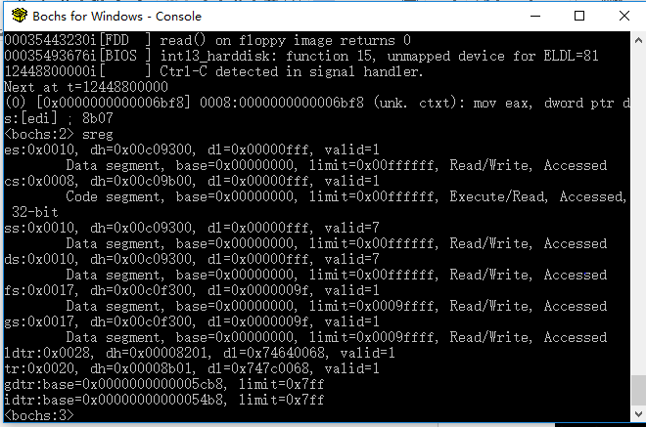
可以看到ds的值为0x0010，右移三位的值为0x0002，表示在LDT的偏移量为2。
LDTR的值为0x0028（实际过程中仍然需以0x0068为值，否则得不出结果）
右移三位的值为0x000D，表示在GDT的偏移量为13。
GDTR的基址为0x5cb8，执行xp /2w 0x5cb8 + 13*8求得LDT的首地址
根据数据结构求得LDT真实地址为0x00fa92d0，加上LDT偏移量执行 xp /2w 0x00fa92d0 + 2*8
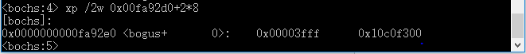
根据表项的结构，获取线性地址为0x1000000
接下来获取j值的物理地址，使用creg查看寄存器信息
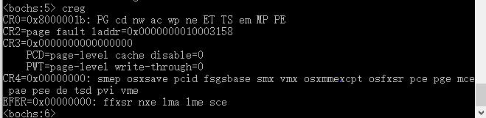
CR1的第一位为1，即开启分页机制。CR3=0，即起始地址为0。
J的线性地址为0x1000000 + 0x4004 = 0x10004004，将其用0补满32位，然后按照10-10-12比特的方式划分，为0x40-0x04-0x04。即外页偏移为0x40,内页偏移为0x04，页内偏移为0x04。
执行xp 0x40*4
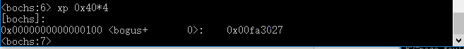
基址为0x00fa3，将其左移12位加上内页偏移，执行xp /2w 0xfa3000+4*4
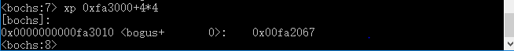
获取0x00fa2000将其左移12位加上页内偏移得到j的物理地址
执行 xp 0xfa2000+4
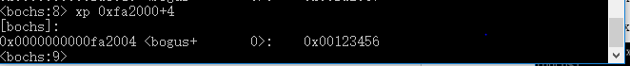
使用setpmem 0xfa2004 0x4 0指令将j的值设为0。
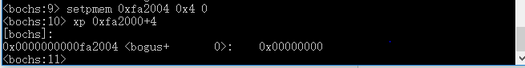
最后切换到执行界面，观察程序执行结果。
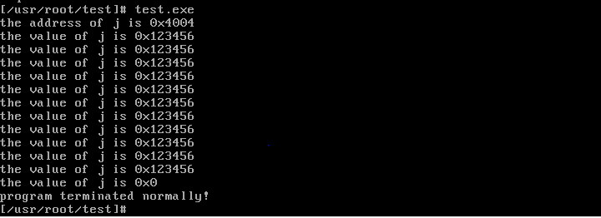
可以看出，j的值已经为0并退出了循环。

九、实验数据及结果分析：（实验运行结果介绍或者截图，对不同的结果进行分析）
通过相关操作查找到j在内存的物理地址并对其值进行了修改完成了实验。
十、总结、改进建议及心得体会
总结：通过实验，我们成功完成了有关物理地址的查找和修改，使用了与以往编程修改变量的值的方法完全不同的内存修改方法手动修改了变量的值并退出了看似不可能结束的死循环。
心得体会：完成本次实验后，我们更加深刻的理解和掌握有关段页式的内存管理机制和地址转换的方式，同时对Linux内核的内存有关命令和管理机制有了更深的了解，在以后的学习生活中有着十分重要的作用。
改进建议：同时在实验中，可以在原32位操作系统的基础上考虑增加有关64位操作系统的内存修改，可以在相同的原理通过实践让我们更加理解到内存的管理机制和综合应用能力。

报告评分：
指导教师签字：

电 子 科 技 大 学
实 验 报 告
学生姓名：向明灿 学 号 ：2015030401021 指导教师：丁旭阳
实验地点：主楼A2-412 实验时间：2018年5月19日
一、实验室名称：主楼A2-412
二、实验项目名称：进程与资源管理
三、实验学时：4学时
四、实验原理：
要求学生熟悉掌握计算机操作系统进程管理和资源管理的基本原理和关键技术，包含进程控制、进程调度、进程同步及资源管理，在此基础上设计和实现进程和资源管理器。具体步骤包括：了解功能需求、完成系统总统设计、相关的数据结构定义和具体函数设计。
同时要求设计与实现驱动程序（test shell）：驱动该管理器工作，即将命令语言（即用户要求）转换成对与内核函数（如create, request等）的调用。

五、实验目的：
设计和实现进程与资源管理，并完成Test shell的编写，以建立系统的进程管理、调度、资源管理和分配的知识体系，从而加深对操作系统进程调度和资源管理功能的宏观理解和微观实现技术的掌握。

六、实验内容：
在实验室提供的软硬件环境中，设计并实现一个基本的进程与资源管理器。该管理器能够完成进程的控制，如进程创建与撤销、进程的状态转换；能够基于优先级调度算法完成进程的调度，模拟时钟中断，在同优先级进程中采用时间片轮转调度算法进行调度；能够完成资源的分配与释放，并完成进程之间的同步。该管理器同时也能完成从用户终端或者指定文件读取用户命令，通过Test shell模块完成对用户命令的解释，将用户命令转化为对进程与资源控制的具体操作，并将执行结果输出到终端或指定文件中。
本次实验中所用到的结构和函数如下所示：
资源：资源名、资源剩余的数量、资源最大数量、资源状态（自由，已分配）等待该资源的等待队列
进程：进程名、请求占有的资源名、请求资源数、进程状态（就绪，执行，阻塞）、父进程名、优先级
创建进程并将其设为就绪状态（createprocess）
调度进程在最高优先级进程之间进行时间片轮换(schedule)
在执行进程中申请资源，如申请数大于剩余数则将其阻塞(request)
在执行进程中释放资源，如有阻塞进程则将其转至就绪状态(release)
将指定进程退出，如已申请资源则将其释放(deleteprocess)
显示资源或进程的具体细节（showpro,showrcb）

七、实验器材（设备、元器件）：
Windows10操作系统，编程语言：C++，编程平台：VS2017

八、实验步骤：
1. 写出主要函数模块；
2. 展示示例和结果。

九、实验数据及结果分析：
主要函数模块和关键代码如下：
#include <iostream>
#include <string>
using namespace std;

class Waitinglist
{
public:
char *pid;
Waitinglist *next;
};

class Readylist
{
public:
char *pid;
Readylist *next;
};
Readylist *ready = new Readylist;

class Runninglist
{
public:
char *pid = NULL;
int priority = -1;
};
Runninglist *running = new Runninglist;

class Blocklist
{
public:
char *pid;
Blocklist *next;
};
Blocklist *block = new Blocklist;

class Rcb
{
public:
char *rid;
int remain;
int maxremain;
char *status;
Waitinglist *waiting = new Waitinglist;
};
Rcb rcb[4];

class Process
{
public:
char *pid;
char *other_resources = new char();
int request_num = 0;
char *status;
char *parentpid;
int priority;
};

Process *Pro[20];
int Pronumber = 0;

void AllocateRcb()
{
rcb[0].rid = "a";
rcb[0].remain = rcb[0].maxremain = 3;
rcb[0].status = "free";
rcb[1].rid = "b";
rcb[1].remain = rcb[1].maxremain = 2;
rcb[1].status = "free";
rcb[2].rid = "c";
rcb[2].remain = rcb[2].maxremain = 2;
rcb[2].status = "free";
rcb[3].rid = "d";
rcb[3].remain = rcb[3].maxremain = 2;
rcb[3].status = "free";
}

int Get_Rcb(char *name)
{
for (int i = 0; i < 4; i++)
{
if (strcmp(name, rcb[i].rid) == 0)
{
return i;
}
}
return -1;
}

int Get_Pro(char *name)
{
for (int i = 0; i < Pronumber; i++)
{
if (strcmp(name, Pro[i]->pid) == 0)
{
return i;
}
}
return -1;
}

void InsertWaiting(char *rname, char *pname)
{
int r = Get_Rcb(rname);
Waitinglist *L = rcb[r].waiting;
while (L->next != NULL)
{
L = L->next;
}
L->next = new Waitinglist;
L->next->pid = pname;
L->next->next = NULL;
}

void InsertReady(char *name)
{
Readylist *L = ready;
while (L->next != NULL)
{
L = L->next;
}
L->next = new Readylist;
L->next->pid = name;
L->next->next = NULL;
}

void InsertBlock(char *name)
{
Blocklist *L = block;
while (L->next != NULL)
{
L = L->next;
}
L->next = new Blocklist;
L->next->pid = name;
L->next->next = NULL;
}

void RemoveWaiting(char *rname, char *pname)
{
int r = Get_Rcb(rname);
Waitinglist *p = rcb[r].waiting;
Waitinglist *q = p->next;
while (q != NULL)
{
if (strcmp(q->pid, pname) == 0)
{
p->next = q->next;
return;
}
p = q;
q = q->next;
}
}

void RemoveReady(char *name)
{
Readylist *p = ready;
Readylist *q = ready->next;
while (q != NULL)
{
if (strcmp(q->pid, name) == 0)
{
p->next = q->next;
return;
}
p = q;
q = q->next;
}
}

void RemoveBlock(char *name)
{
Blocklist *p = block;
Blocklist *q = block->next;
while (q != NULL)
{
if (strcmp(q->pid, name) == 0)
{
p->next = q->next;
return;
}
p = q;
q = q->next;
}
}

void Initprocess(Readylist *ready)
{
Process *init = new Process;
init->pid = "init";
init->status = "ready";
init->parentpid = NULL;
init->priority = 0;
InsertReady(init->pid);
Pro[Pronumber++] = init;
}

void CreateProcess(char *name, int parameters)
{
Process *pro = new Process;
pro->pid = name;
pro->status = "ready";
pro->parentpid = Pro[0]->pid;
pro->priority = parameters;
pro->other_resources = "\0";
if (Get_Pro(name) == -1)
{
InsertReady(pro->pid);
Pro[Pronumber++] = pro;
return;
}
else
printf("进程名重复\n");
if (Pronumber >= 20)
{
printf("当前支持最大进程已满\n");
return;
}
Pro[Pronumber++] = pro;
}
void Time_Out()
{
if (running->pid == NULL)
{
return;
}
else
{
InsertReady(running->pid);
int j = Get_Pro(running->pid);
Pro[j]->status = "ready";
running->pid = NULL;
running->priority = NULL;
}
}

void ScheduleProcess()
{
int maxpriority = -1;
for (int i = 0; i < Pronumber; i++)
{
if (Pro[i]->priority > maxpriority && strcmp(Pro[i]->status, "ready") == 0)
{
maxpriority = Pro[i]->priority;
}
}
if (maxpriority == -1)
{
Time_Out();
}
if (running->pid == NULL)
{
for (int i = 0; i < Pronumber; i++)
{
if (Pro[i]->priority == maxpriority && strcmp(Pro[i]->status, "ready") == 0)
{
running->pid = Pro[i]->pid;
running->priority = Pro[i]->priority;
Pro[i]->status = "running";
RemoveReady(Pro[i]->pid);
break;
}
}
}
else
{
if (running->priority <= maxpriority)
{
for (int i = 0; i < Pronumber; i++)
{
if (Pro[i]->priority == maxpriority && strcmp(Pro[i]->status, "ready") == 0)
{
InsertReady(running->pid);
int j = Get_Pro(running->pid);
Pro[j]->status = "ready";
running->pid = Pro[i]->pid;
running->priority = Pro[i]->priority;
Pro[i]->status = "running";
RemoveReady(Pro[i]->pid);
break;
}
}
}
}
}

void RequestRcb(char *rid, int req)
{
if (running->pid == NULL)
{
printf("当前无执行进程\n");
return;
}
if (Get_Rcb(rid) == -1)
{
printf("未找到该资源\n");
}
int r = Get_Rcb(rid);
int j = Get_Pro(running->pid);
if (rcb[r].maxremain < req)
{
printf("请求资源数超出界限\n");
return;
}
Pro[j]->other_resources = rcb[r].rid;
Pro[j]->request_num = req;
if (rcb[r].status == "free")
{
rcb[r].status = "allocated";
rcb[r].remain -= req;
}
else if (rcb[r].remain < req)
{
InsertWaiting(rcb[r].rid, running->pid);
InsertBlock(running->pid);
Pro[j]->status = "blocked";
running->pid = NULL;
running->priority = NULL;
}
else
{
rcb[r].remain -= req;
}
}

void ReleaseRcb(char *rid)
{
if (running->pid == NULL)
{
printf("当前无执行进程\n");
return;
}
int r = Get_Rcb(rid);
int j = Get_Pro(running->pid);
Pro[j]->other_resources = NULL;
rcb[r].remain += Pro[j]->request_num;
Pro[j]->request_num = 0;
if (rcb[r].waiting->next == NULL)
{
if (rcb[r].maxremain == rcb[r].remain)
{
rcb[r].status = "free";
}
}
else
{
Waitinglist *L = rcb[r].waiting->next;
while (Pro[Get_Pro(L->pid)]->request_num > rcb[r].remain)
{
L = L->next;
}
if (L == NULL)
{
return;
}
int temp = Get_Pro(L->pid);
rcb[r].remain -= Pro[temp]->request_num;
Pro[temp]->status = "ready";
RemoveWaiting(rcb[r].rid, Pro[temp]->pid);
RemoveBlock(Pro[temp]->pid);
InsertReady(Pro[temp]->pid);
}
}

void FinishProcess()
{
if (running->pid == NULL)
{
printf("当前无执行进程\n");
return;
}
if (running->pid == "init")
{
printf("根进程不能结束\n");
return;
}
int j = Get_Pro(running->pid);
if (Pro[j]->other_resources != "\0")
{
ReleaseRcb(rcb[Get_Rcb(Pro[j]->other_resources)].rid);
}
running->pid = NULL;
running->priority = NULL;
for (int k = j; k < Pronumber - 1; k++)
{
Pro[k] = Pro[k + 1];
}
Pronumber--;
}
void DeleteProcess(char*name)
{
if (name == "init")
{
printf("根进程不能结束\n");
return;
}
int j = Get_Pro(name);
if (Pro[j]->status == "running")
{
FinishProcess();
return;
}
else if (Pro[j]->status == "ready")
{
if (Pro[j]->other_resources != "\0")
{
int r = Get_Rcb(Pro[j]->other_resources);
rcb[r].remain += Pro[j]->request_num;
if (rcb[r].waiting->next == NULL)
{
if (rcb[r].maxremain == rcb[r].remain)
{
rcb[r].status = "free";
}
}
else
{
Waitinglist *L = rcb[r].waiting->next;
while (Pro[Get_Pro(L->pid)]->request_num > rcb[r].remain)
{
L = L->next;
}
if (L == NULL)
{
return;
}
int temp = Get_Pro(L->pid);
rcb[r].remain -= Pro[temp]->request_num;
Pro[temp]->status = "ready";
RemoveWaiting(rcb[r].rid, Pro[temp]->pid);
RemoveBlock(Pro[temp]->pid);
InsertReady(Pro[temp]->pid);
}
}
RemoveReady(name);
}
else if (Pro[j]->status == "blocked")
{
int r = Get_Rcb(Pro[j]->other_resources);
RemoveWaiting(rcb[r].rid, name);
RemoveBlock(name);
}
for (int k = j; k < Pronumber - 1; k++)
{
Pro[k] = Pro[k + 1];
}
Pronumber--;
}

void Init()
{
AllocateRcb();
ready->next = NULL;
block->next = NULL;
rcb[0].waiting->next = NULL;
rcb[1].waiting->next = NULL;
rcb[2].waiting->next = NULL;
rcb[3].waiting->next = NULL;
Initprocess(ready);
}

void ShowPro()
{
for (int i = 0; i < Pronumber; i++)
{
cout << "Pid:" << Pro[i]->pid << endl;
cout << "Priority:" << Pro[i]->priority << endl;
cout << "Status:" << Pro[i]->status << endl;
cout << "Resources:" << Pro[i]->other_resources << endl;
cout << "RequestNum:" << Pro[i]->request_num << endl << endl;
}
}

void ShowRcb()
{
for (int i = 0; i < 4; i++)
{
cout << "Rid:" << rcb[i].rid << endl;
cout << "Status:" << rcb[i].status << endl;
cout << "Remian:" << rcb[i].remain << endl;
cout << "Maxremain:" << rcb[i].maxremain << endl;
if (rcb[i].status == "allocated")
{
cout << "Process in waiting and request num: ";
Waitinglist *L = rcb[i].waiting;
while (L->next != NULL)
{
cout << L->next->pid << " " << Pro[Get_Pro(L->next->pid)]->request_num << " ";
L = L->next;
}
cout << endl;
}
cout << endl;
}
}

int main()
{
Init();
string command;
while (1)
{
cin >> command;
if (command == "cr")
{
char *pname = new char();
int priority;
cin >> pname >> priority;
CreateProcess(pname, priority);
}
else if (command == "de")
{
char *pname = new char();
cin >> pname;
DeleteProcess(pname);
}
else if (command == "req")
{
char *rname = new char();
int num;
cin >> rname >> num;
RequestRcb(rname, num);
}
else if (command == "rel")
{
char *rname = new char();
cin >> rname;
ReleaseRcb(rname);
}
else if (command == "to")
{
ScheduleProcess();
}
else if (command == "showpro")
{
ShowPro();
}
else if (command == "showrcb")
{
ShowRcb();
}
else if (command == "quit")
{
break;
}
getchar();
return 0;
}
}
程序执行结果如下：
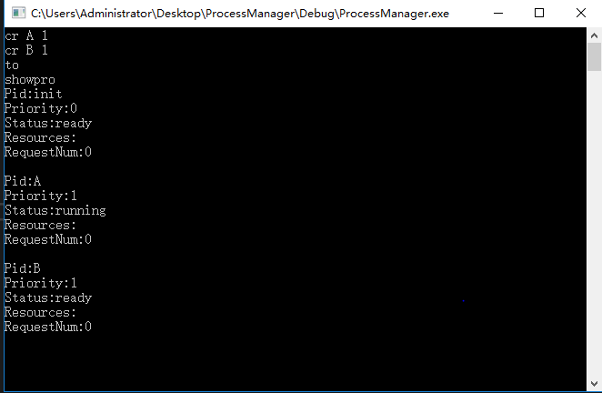
创建两个进程
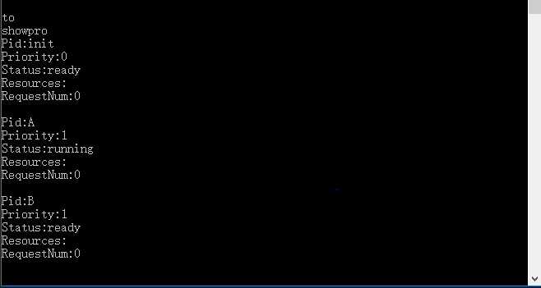
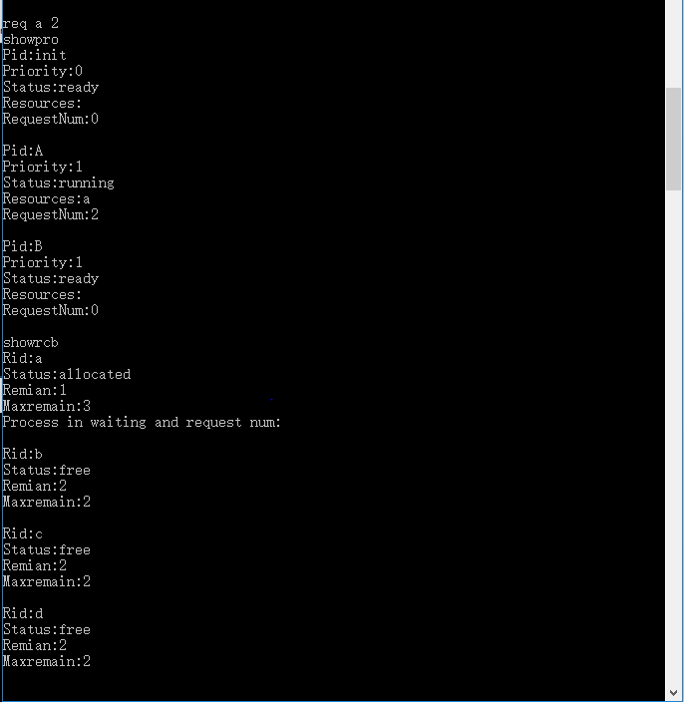
通过调度让A进程执行，同时申请两个a资源
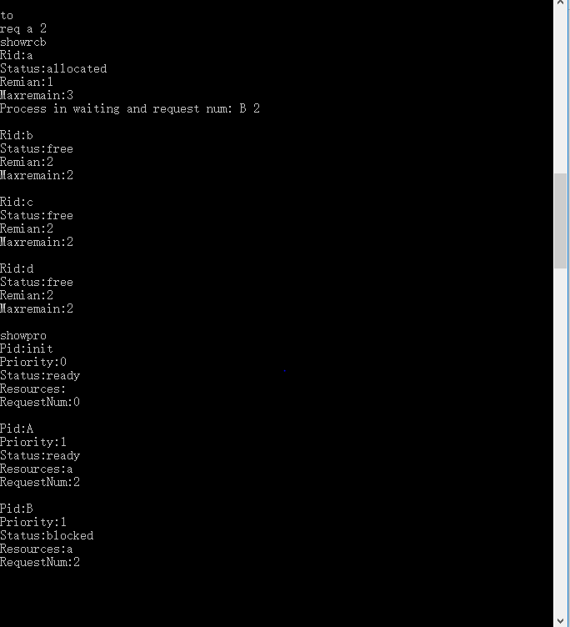
再调度让B进程执行，B申请2个a资源因不足而被阻塞

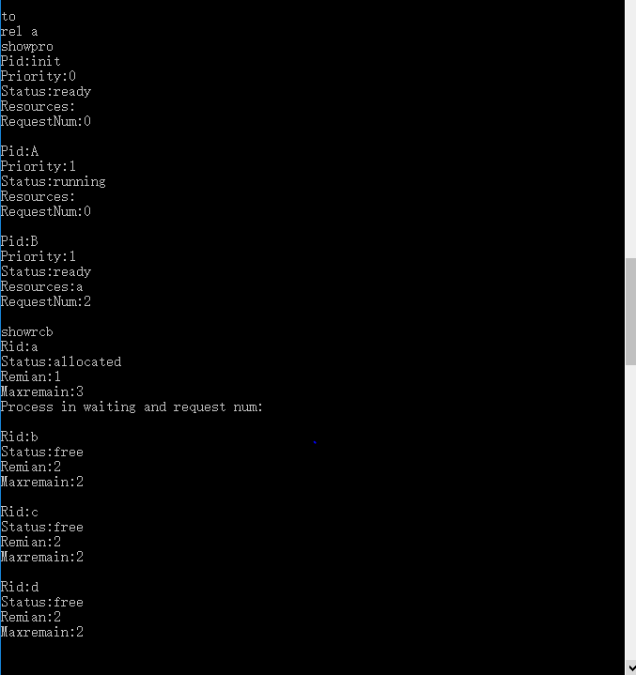
最后让A进程执行并释放a资源，使得B进程得以释放并进入就绪状态

}十、总结、改进建议及心得体会
总结：通过实验，我们成功完成了有关进程和资源的管理和控制，实现了有关进程创建、删除、状态转换和时间片轮换等相关操作
心得体会：完成实验后，我们进一步熟悉了有进程和资源的内部变量的设置和实现过程，通过实践让我们对于进程单元的有关章节更加地理解。同时在实验中我们需要认真设置每一个变量在函数中的传递过程，同时需要不断的调试来修正程序中的错误。
改进建议：在实验中，可以考虑增加实现进行挂起和激活的7状模型，以便让我们更好地理解进程管理的实现过程和对于进程调度的综合实践能力。

报告评分：
指导教师签字：

